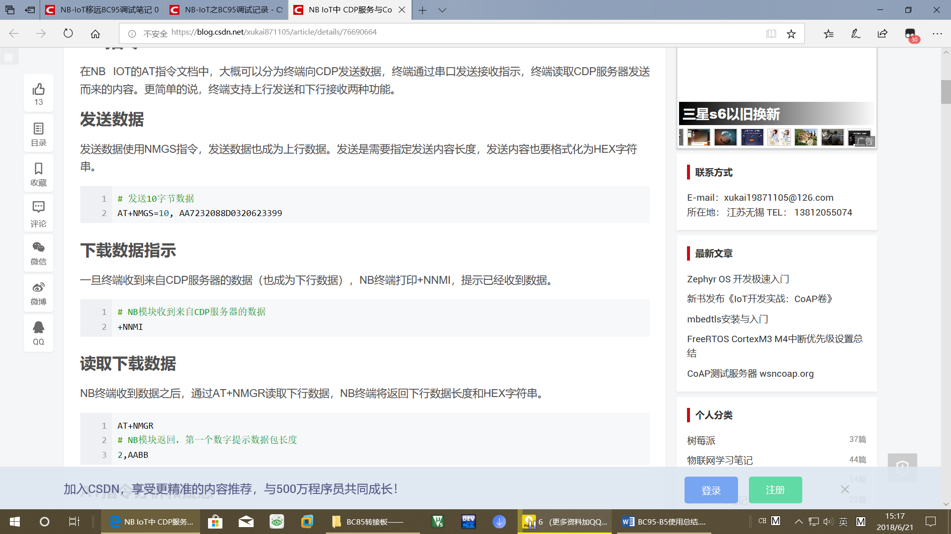

发送CoAP消息

1、CoAP 不用先建立连接，设置 CDP 服务器后，可直接发送数据，前提是模块 IMEI 已在 NB-IoT 网络中注册了。

2、AT+NCDP=<ip_addr>,<port>这条命令可设置服务器的 IP 地址，支持设置外网的服务器地址（前